COMO PONER HOLA MUNDO EN JAVA

1.Descarga
Busque en firefox, descarga netbeans pero no estaba para Ubuntu en la pagina que vi. Me fui a la Ubuntu Software y descargue Apache netbeans. Vi que no me abría y me dijeron que necesitaba Java. Lo descargue desde la CMD, con un comando de una pagina web. Ya entre.

2.Netbeans
Me dispuse a entrar al navegador y busque como ejecutar en netbeans, hola mundo en java, cree un nuevo proyecto en java, y puse el comando que esta en la imagen lo ejecute con F6 y me funciono.

3Problemas
Ya los he desarrollado anteriormente algunos pero el que mas problemas me dio es que me faltaba el (package com.mycompany.holamundo;).

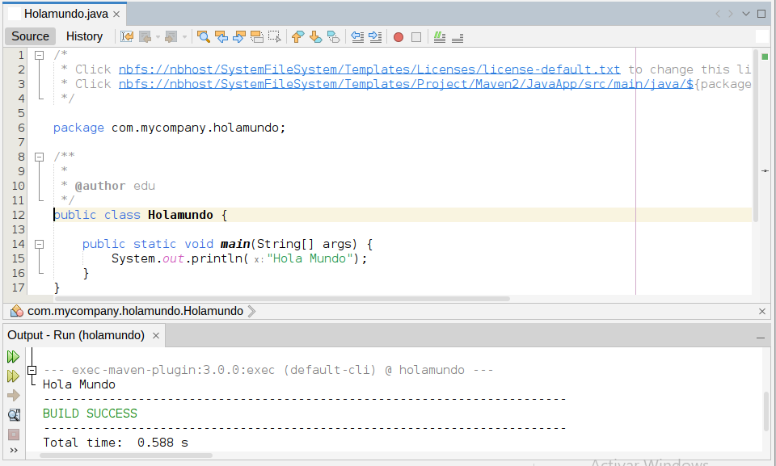

Eduardo Corpa del Álamo

